Unit 8 How can I start my own business?
李丽玲 福建经贸学校
本单元课时安排：分4次课，8课时（45分钟/课时）来完成。
第一模块教学内容为：Warming up；Listening and Speaking Part A and Part B
第二模块教学内容为：Reading and Writing Part A and Part B
第三模块教学内容为：Grammar Focus；Practical Writing
第四模块教学内容为：Reading More；Tips
第三模块（2课时）教案
一、教学内容（Contents）
Grammar Focus & Practical Writing
过去分词
过去分词（Past Participle）是非谓语动词的一种形式，表示一个被动的或是已完成的动作，其构成与用法如下。
1. 过去分词的构成
规则动词：与过去式的构成相同
不规则动词
2. 过去分词的用法
过去分词在句中可作表语、定语、状语或宾语补足语，其逻辑主语一般为该分词所表示的动作的承受者。
求职信
写好求职信（Application Letter）是找到理想工作的第一步。求职信通常包括六个方面的内容，即从哪儿获知职位信息、求职意向、个人能力、教育背景、工作经历和性格特征。写求职信时，语言力求清晰、简明。
推荐信
推荐信（Letter of Recommendation）是向有关单位或个人推荐有关人才的专用书信, 其格式与一般书信基本相同，包括发信日期、称谓、正文、结尾、签名等。推荐信主要包括以下内容：（1）推荐者与被推荐者的关系；（2）被推荐者的基本情况，包括姓名、性别、专业水平、工作能力、性格特征等，特别是被推荐者的优点与特长；（3）推荐人的态度。
二、教学目标（Objectives）
1. 语言知识学习
（1）初步学习过去分词的用法。
（2）掌握求职信和推荐信的书写。
2. 语言能力运用
（1）能够书写求职信和推荐信。
3. 社会人文素养
通过小组合作学习，学生能积极与他人合作，有积极的学习态度。
能够看懂和拟写求职信和推荐信，为毕业做准备。
三、教学重、难点（Focus and Difficulty）
重点：过去分词的用法。
难点：不规则的过去分词，过去分词的用法。
四、课前准备
老师：教案设计、上课PPT的制作以及相关素材的收集。
学生：以小组形式预习新课的定义、构成与用法。
五、教学方法（Methods）
讲授法、任务驱动法，小组合作讨论法、自主学习法，情景演练法。
六、教学过程（Process）
1. 组织教学（1分钟）
教师：宣布课题并板书
Unit 8 How can I start my own business?
宣布本次课的学习任务：过去分词的用法，求职信和推荐信的拟写。
2. 导入和热身练习（10分钟）
（1）教师提问：什么是过去分词呢？过去分词是由什么词转化而来的？有什么作用呢？
（2）教师提问：我们要如何用书面的形式来写求职信和推荐信呢？
勾起学生的兴趣，引入并宣布本次课的学习任务或目标：求职信和推荐信的拟写。
3. 布置任务（2分钟）
教师：初步学习过去分词的用法；学会求职信和推荐信的正确书写。
4. 新课学习（52分钟）
Grammar focus
过去分词
过去分词（Past Participle）是非谓语动词的一种形式，表示一个被动的或是已完成的动作，其构成与用法如下。
（一）过去分词的构成
1. 规则动词：与过去式的构成相同
(1) 一般动词，在词尾直接加“-ed ”。
finish — finished repair — repaired
(2) 以“-e”结尾的动词，只在词尾加“-d”。
change — changed solve — solved
(3) 以“辅音字母 + y ”结尾的动词，将“y”变为“i”，再加“-ed”。cry — cried study — studied
(4) 重读闭音节结尾，末尾只有一个辅音字母，先双写该辅音字母，再加“-ed”。stop — stopped drop — dropped
2. 不规则动词
have — had read — read speak — spoken do — done
（二）过去分词的用法
过去分词在句中可作表语、定语、状语或宾语补足语，其逻辑主语一般为该分词所表示的动作的承受者。
1. 过去分词作表语
e.g. The glass is broken.
The classroom remained locked.
This paper is well written.
All the problems are settled now.
注：(1) 过去分词作表语与被动语态在形式上相似，其区别是过去分词作表语主要强调主语的状态，而被动语态则强调动作。
e.g. The bookstore is closed now. （过去分词作表语，强调书店现在处于关门的状态）
The bookstore is usually closed at 8 o’clock.（被动语态强调书店通常在8点关门这个动作）
(2) 有些作表语的过去分词已经用作形容词，例如 interested，disappointed，
amazed，surprised，worried，tired，moved，excited等。它们的主语大多是人。
e.g. He is interested in this book.
The mother was moved after hearing of the story.
但是当主语是无生命的事物时，要用同样意思的现在分词形式表示，如：
e.g. The book is interesting.
The story was moving.
2. 过去分词作定语
e.g. His father is a retired teacher.
She is a teacher loved by many students.
This book, published in 2002, tells the history of the US.
注：(1) 及物动词的过去分词作定语，既表示被动又表示完成；不及物动词的过去分词作定语，只表示完成。
(2) 单个过去分词作定语，常置于所修饰的名词之前；过去分词短语作定语时，一般置于所修饰的名词之后，其意义相当于一个定语从句；过去分词短语还可以作非限制性定语，相当于一个非限制性定语从句，在句中用逗号与其他部分隔开。
3. 过去分词作状语
e.g. Seen from the top of the hill, the city looks very beautiful.
Greatly interested, I joined in the football club.
Compared with Mary, Betty works harder.
Helped by Dr. Liu, I recovered soon.
注：(1) 常位于句首，用逗号与句子的其他部分隔开。
(2) 可用来表示谓语动词动作发生的地点、原因、条件、方式等。

4. 过去分词作宾语补足语
过去分词作宾补的动词可分为如下三类。
(1) 表示感官和心理状态的动词，如 feel, hear, see, notice, think等。
e.g. I heard the song sung in Chinese.
She noticed the door locked.
(2) 表示“致使”意义的动词，如 get, have, leave, make, keep等。
e.g. I’ll have my car repaired this afternoon.
Please speak loudly. Otherwise, you can not make yourself understood.
(3) 表示命令、要求、爱憎、意愿的动词，如 order, want, wish, like, hate等。
e.g. I like my egg fried.
We wish these problems solved as soon as possible.

（三）过去分词与现在分词的区别
1. 现在分词表示主动，过去分词表示被动。
e.g. The girl talking with our teacher is from Shanghai.
I have read the novel written by Dickens.
Seeing the teacher come in，the students started reading their books.
Seen from the building, the park is very beautiful.
2. 现在分词表示动作正在进行，而过去分词则表示已经完成。
e.g. China is a developing country while the US is a developed country.。

完成练习，并核对答案。
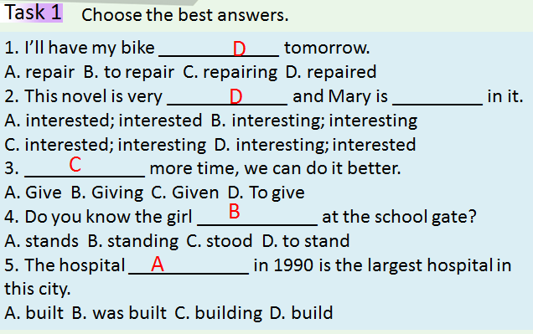
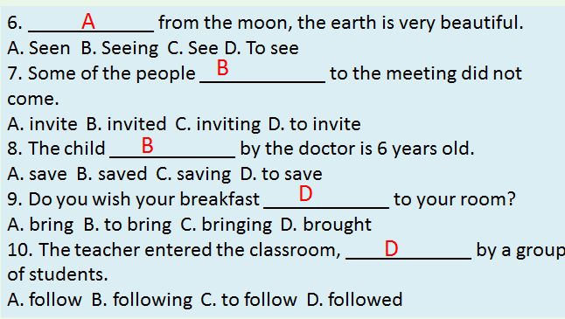
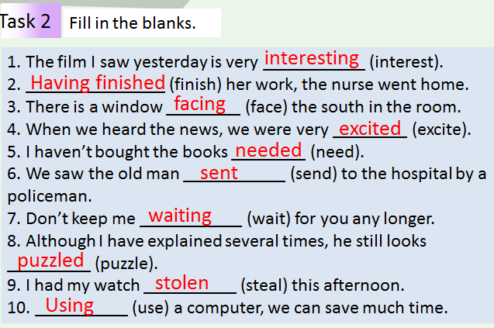

Practical Writing
（一）求职信
教师：请学生回答求职信和推荐信应该包括什么内容。
学生：回答。
教师：其他同学是否有补充的地方？
学生：补充回答。
教师：对回答对的同学进行个人加分与小组加分。

写好求职信（Application Letter）是找到理想工作的第一步。求职信通常包括六个方面的内容，即从哪儿获知职位信息、求职意向、个人能力、教育背景、工作经历和性格特征。写求职信时，语言力求清晰、简明。
Useful Sentences
I would like to apply for the post as the secretary in your company.
我有意申请贵公司的秘书职位。
I have read your advertisement in the newspaper and I am interested in the post.
我在报纸上看到贵公司的招聘广告，对该职位感兴趣。
I am interested in the position in your company.
我对贵公司的这个职位感兴趣。
I graduated from Vocational School.
我毕业于 职业学校。
Three years working in this fi eld makes me skilled at...
在该行业三年的工作经历使得我在……方面擅长。
My qualifications and ability are suitable for this post.
我的资质和能力很适合这个职位。
I have extensive experience and excellent communication skills.
我拥有丰富的经验和出色的交流技巧。
I sincerely hope that you could give me an opportunity.
我真诚地期望您能给我这个机会。
看例子
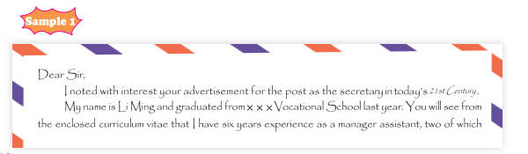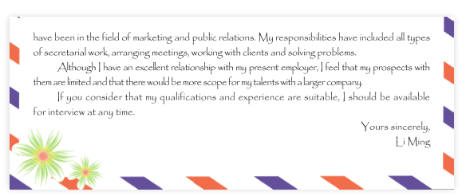

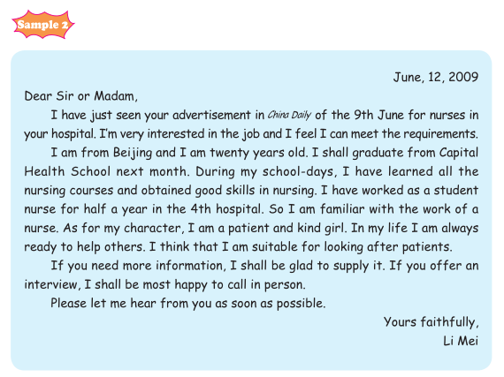
写作练习
假设你今年将从一所职业学校毕业，你在晚报上看到一则招聘秘书（secretary）的广告，打算应聘。请据此写一封求职信。

教师：讲解任务要求。
学生：以个人为单位，写一篇求职信。
教师：请学生出示自己的答案，其他组的成员可进行纠正。老师讲解。

（二）推荐信
推荐信（Letter of Recommendation）是向有关单位或个人推荐有关人才的专用书信, 其格式与一般书信基本相同，包括发信日期、称谓、正文、结尾、签名等。推荐信主要包括以下内容：（1）推荐者与被推荐者的关系；（2）被推荐者的基本情况，包括姓名、性别、专业水平、工作能力、性格特征等，特别是被推荐者的优点与特长；（3）推荐人的态度。
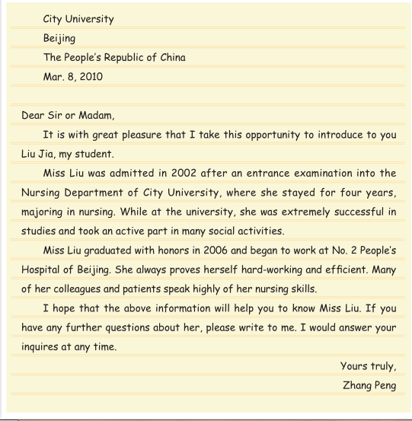
5．巩固提高（15分钟）
教师：回顾本次课任务。掌握过去分词的用法；掌握求职信和推荐信的写法。
学生：画思维导图总结这两课时所学内容，组内互评，小组推选一名同学展示，各小组之间互评。上交每个人的思维导图。
教师：组织和点评，收学生的思维导图。
6. 课堂小结（8分钟）
（1）根据本次课的小组竞赛的加分情况，评出本次课的“最佳小组”，予以奖励。
（2）带领同学们观看本次课的板书，复习所学知识，巩固学习各种合成词的定义、构成及意思变化和单词词性的转化，并能熟练运用。掌握便条的定义、分类以及基本的书写格式，能正确书写格式规范的请假条和留言条。。
7. 课后作业（2分钟）
（1）完成练习册上的基础知识练习的第三、第四和第五题。
（2）预习Reading More和Tips，各小组组长进行任务分配以及检查。

七、板书设计（Board-designing）
Unit 8 How can I start my own business?
Grammar Focus & Practical Writing

Grammar Focus Group 1
过去分词 Group 2
过去分词（Past Participle）是非谓语动词的一种形式，
表示一个被动的或是已完成的动作，其构成与用法如下。
过去分词的构成
规则动词：与过去式的构成相同
不规则动词
二、过去分词的用法
过去分词在句中可作表语、定语、状语或宾语补足语，其逻辑主语一般为该分词所表示的动作的承受者。

求职信
写好求职信（Application Letter）是找到理想工作的第一步。求职信通常包括六个方面的内容，即从哪儿获知职位信息、求职意向、个人能力、教育背景、工作经历和性格特征。
推荐信
推荐信（Letter of Recommendation）是向有关单位或个人推荐有关人才的专用书信, 其格式与一般书信基本相同，包括发信日期、称谓、正文、结尾、签名等。

